Weltneuheit: Skizzensuche in der neuesten Version der PARTcommunity 3D CAD Modelle App
Die neue PARTcommunity App Version von CADENAS ermöglicht jetzt die schnelle Produktsuche per Skizzenzeichnung

AUGSBURG, Deutschland 24. Juli 2014 – Die PARTcommunity 3D CAD Modelle App von CADENAS ist ab sofort in der neuesten Version 3.0.4 verfügbar. Neben vieler Optimierungen an Funktion und Design, verfügt die beliebte, über 450.000-mal heruntergeladene App jetzt über die trendsetzende Skizzensuche Sketch Search.

Ein Bild sagt mehr als tausend Worte
Nutzer von Smartphones und Tablets sind mit ihren relativ kleinen Bildschirmen und ohne Tastatur und Maus auf eine möglichst einfache und direkte Programmbedienung angewiesen. Gerade beim Suchen können Tippfehler extrem frustrierend sein – insbesondere wenn Groß und Kleinschreibung oder Sonderzeichen eine Rolle spielen. Die PARTcommunity 3D CAD Modelle App wurde deshalb in der neuesten Version um ein entscheidendes Element erweitert:

Durch die „Sketch Search“ genannte Funktion können Nutzer der beliebten App jetzt Teile nicht nur anhand einer Volltextsuche oder einfachem Durchblättern des Katalogs aufspüren, sondern auch durch das reine Skizzieren des gesuchten Objekts. Die Bedienung ist dabei so simple wie intuitiv: Einfach mit dem Finger die ungefähre Form des Objekts für jede der drei Dimensionen skizzieren und die Suche starten. Wer Wert auf mehr Details legt, kann seine Suche mit verschiedenen Editierwerkzeugen noch verfeinern und so die angezeigten Ergebnisse weiter einschränken.

Intelligentes Interface trifft clevere Kommunikation
Auch das Look&Feel der App wurde weiter verbessert. Mit der Umstellung auf Flat Design bietet die Anwendung jetzt ein insgesamt aufgeräumteres Bild und macht die Benutzung der PARTcommunity 3D CAD Modelle App insbesondere auf kleinen Smartphone-Bildschirmen noch angenehmer. Eine weitere Komfortfunktion ist die neue Sharing Funktion. Damit können ausgewählte Inhalte jetzt nicht nur per E-Mail verschickt werden, sondern auch über die eigenen installierten Social Media Kanäle wie Facebook, Google+ oder Twitter mit Freunden und Kollegen geteilt werden.

Native App für Android und iOS
Die PARTcommunity 3D CAD Modelle App speziell sowohl für Android als auch Apples iOS Betriebssystem entwickelt und optimiert. Mit ihr haben Ingenieure und Einkäufer aus den Bereichen Maschinen- und Anlagenbau sowie Automotive direkten Zugriff auf mehr als 400 von Herstellern zertifizierte Kataloge mit Millionen Komponenten, die als 2D oder 3D CAD Modelle auf Smartphone oder Tablet betrachtet werden können. Zudem lassen sich die CAD Modelle, die in 85 verschiedenen CAD Formaten verfügbar sind, per E-Mail in die eigene Entwicklerumgebung downloaden und integrieren.

Weitere Informationen zur PARTcommunity 3D CAD Modelle App von CADENAS finden Sie unter: www.cadenas.de/de/app-store. Sollten Sie Fragen zu Funktionen und Anwendungsmöglichkeiten haben, schreiben Sie eine E-Mail an Marketing@cadenas.de
Pressebilder
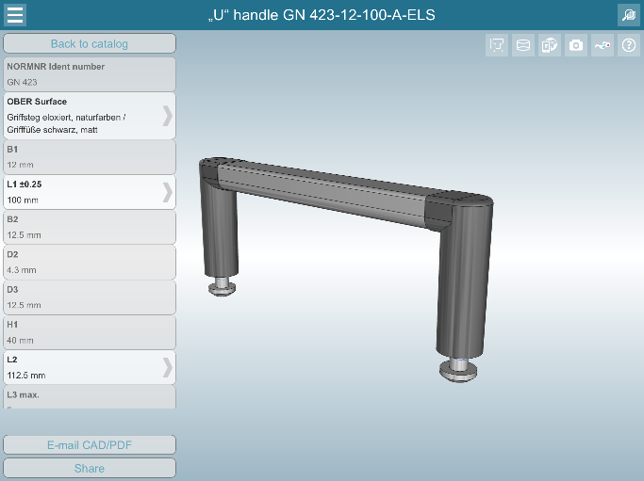
Bildunterschrift: Die 3D CAD Download App PARTcommunity des Augsburger Softwarespezialisten CADENAS erlaubt mobilen Zugriff auf die Elektronischen Produktkataloge von über 400 namhaften Herstellern mit Millionen von herstellerzertifizierten 3D CAD Modellen.

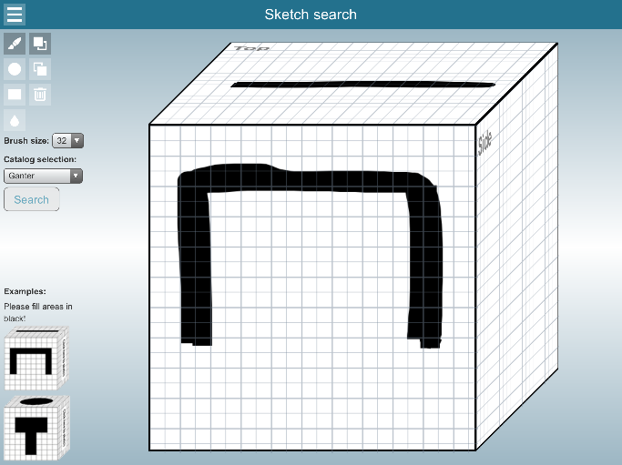

Bildunterschrift: Die App ist nicht nur in der Lage Objekte per Volltextsuche aufzuspüren, sondern ermöglicht jetzt auch das gesuchte Objekt dank der integrierten Geometrischen Ähnlichkeitssuche über eine Skizze zu finden.

Der Pressetext und die Bilder stehen auf der CADENAS Webseite zum Download bereit: www.cadenas.de/presse/pressemitteilungen

Über die CADENAS GmbH

CADENAS ist ein führender Softwarehersteller in den Bereichen Strategisches Teilemanagement und Teilereduzierung (PARTsolutions) sowie Elektronische CAD Produktkataloge (eCATALOGsolutions). Das Unternehmen stellt mit seinen maßgeschneiderten Softwarelösungen ein Bindeglied zwischen den Komponentenherstellern und ihren Produkten sowie den Abnehmern dar.

Der Name CADENAS (span. Prozessketten) steht mit seinen 300 Mitarbeitern an 14 internationalen Standorten seit 1992 für Erfolg, Kreativität, Beratung und Prozessoptimierung.

CADENAS hat in der Rolle des Initiators und Vordenkers bereits viele wichtige Neuerungen und Trends etabliert.

PARTsolutions Innovationen:
- Die Suche von CAD Bauteilen anhand von Topologien
- Die Ähnlichkeitssuche von CAD Bauteilen startet automatisch im Hintergrund
- Die CAD Teilesuche durch Skizzieren
- Die Rohteilsuche und Cloud Navigator Suche

eCATALOGsolutions Innovationen:
- Die 3D CAD Modelle App
- Der Einsatz von 3D Brillen zur Präsentation von CAD Modellen
- Die Unterstützung der Augmented Reality Technologie
- Der Smart Catalog – Der Printkatalog wird digital
- ePRODUCTplacement: Das richtige Teil zum richtigen Zeitpunkt der richtigen Person anbieten
- Engineering Wissensdatenbank

Weitere Informationen finden Sie unter: www.cadenas.de

